Одреди следећи члан у низу

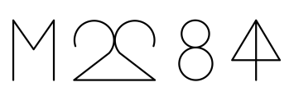
Одреди следећи члан у низу

Одреди следећи члан у низу 1, 3, 6, 10, 15

Одреди следећи члан у низу 1, 1, 2, 3, 5, 8

Одреди 24.-ти члан у низу 1, 3, 5, 7, 9

Одреди збир првих 30 чланова низа 1, 2, 3, 4, 5,...

Одреди збир првих 10 чланова низа 1, 3, 5, 7, 9,...

Следећа три низа формирана су по истом закону ( двоструки збир цифара претходног члана је наредни члан.) . Одреди 2014.-ти члан у сваком низу:
- 3, 6, 12, 6, . . .
- 234, 18, 18, . . .
- 1, 2, 4, 8, 16, . . .

Одреди правило по коме се ређају бројеви 1, 5, 14, 30, 55, 91, . . .

